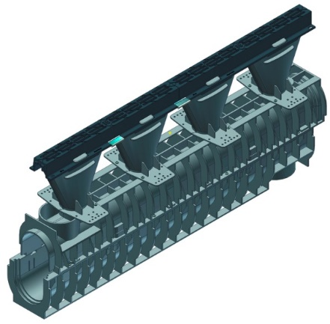
TEXTE DE SPÉCIFICATION :
RECYFIX HICAP F

1. Description

Caniveau d’évacuation linéaire en plastique recyclé PE-PP, renforcé avec des nervures, équipé d’une trémie en PE-PP et (AU CHOIX :)
- d’une grille passerelle ouverte en fonte nodulaire de 32 mm
- d’une grille passerelle en fonte nodulaire rétrécie de 14 mm, qui convient pour la circulation de personnes handicapées
- d’une grille passerelle en fonte nodulaire pourvue de barres longitudinales, qui convient pour la circulation de personnes handicapées
- d’une grille passerelle en fonte nodulaire pourvue de barres longitudinales, qui convient pour la circulation de personnes handicapées et ce, selon la norme EN GJS-500-7.

Classe de résistance jusque F 900 kN selon la norme EN 1433. Le corps de caniveau est parfaitement plat sur sa face intérieure. Les éléments sont pourvus d’un raccord mâle / femelle, ainsi que d'ouvertures de raccordement préformées sur la face latérale et sous le caniveau. Le caniveau d’évacuation présente un passage de drainage de x cm²/mètre courant et une surface de drainage de x cm². Ce caniveau d’évacuation peut servir de tampon. Le fond du caniveau d’évacuation peut être ancré dans le béton d’enrobage. La hauteur libre de la costière verticale est de x mm.

2. Résistance

- Résistant à l’humidité et au dégel
- Résistant aux alcalis
- Résistant aux acides, aux huiles minérales
- Résistant aux UV
- Résistant au sel de déneigement et à des solutions de celui-ci
- Étanche

3. Dimensions

- Longueur : x mm
- Largeur extérieure : x mm
- Largeur intérieure : x mm
- Hauteur : x mm
- Passage d’écoulement : x cm²
- Hauteur libre de la costière verticale : x mm.
- Poids : x kg

4. Dessableur et accessoires

L’évacuation du caniveau d’évacuation doit être équipée des pièces obturatrices nécessaires.

5. Installation

Selon les prescriptions du fabricant.

